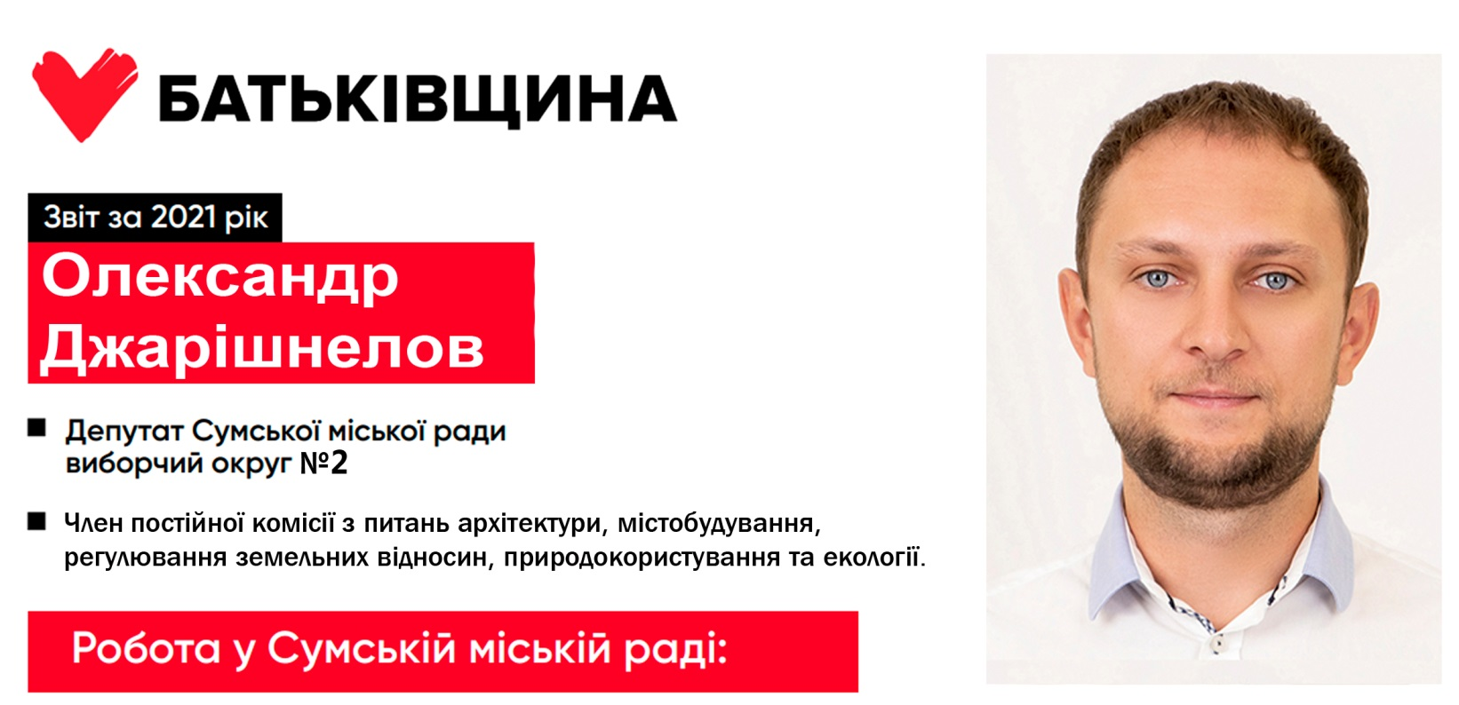
З метою інформування виборців про депутатську діяльність та відповідно
до ст.10 Закону України ”Про Статус депутатів місцевих рад” звітую про
виконану роботу за 2021 рік.
Моя діяльність, як депутата Сумської міської ради VІІІ скликання по
другому виборчому округу, спрямована на захист нашого міста, інтересів членів
територіальної громади, виконання їхніх доручень у межах депутатських
повноважень, наданих Законом України «Про статус депутатів місцевих рад».
У своїй діяльності керувався Конституцією України, Законами України
«Про місцеве самоврядування в Україні», «Про статус депутатів місцевих рад»,
«Про звернення громадян», регламентом Сумської міської ради та іншими
нормативно-правовими актами.
- З 01 січня 2021 року по 31 грудня 2021 року було проведено 11
запланованих сесій міської ради та 4 позачергових сесій, що складалися із 21
пленарного засідання, на яких було прийнято 2602 рішення.
Мною відвідано: 18 сесій ради.
Здійснено виступів на сесії (з місця) - 3.
- Член постійної комісії з питань архітектури, містобудування, регулювання земельних відносин, природокористування та екології.
Було проведено 44 засідання постійної комісії.
Комісією розглянуто 2090 питань.
Підготовлено та надіслано 9 звернень.
- За звітний період мною прийнято 58 громадян, проведено 7
зустрічей з мешканцями виборчого округу. Обговорені питання стосувались облаштування прибудинкових територій, покращення якості освітлення у дворах та проблеми ЖКХ.
- За депутатські кошти були виконані такі роботи:
- Ремонт та благоустрій прибудинкової території за адресою вул. Р.Корсакова, б. 24.
- Ремонт та благоустрій прибудинкової території за адресою вул. Р.Корсакова, б. 26.
- Модернізація освітлення у дворах будинків вул. Охтирська, 25 та 27.
- Модернізація освітлення у дворах будинків вул. Р. Корсакова, 24, 26 та 28.
- Заміна покриття футбольного поля ЗОШ №27.
- Матеріальна допомога на ремонтні роботи з поліпшення умов навчання для учнів ЗОШ №27.
- Матеріальна допомога на ремонтні роботи з поліпшення умов навчання для учнів ЗОШ №21.
- Матеріальна підтримка в організації та проведенні змагань для Федерації зі спортивної та фітнес аеробіки в Сумській області.
- Матеріальна підтримка в організації та проведенні змагань для Клубу карате Progress.

Депутат О.В. Джарішнелов

